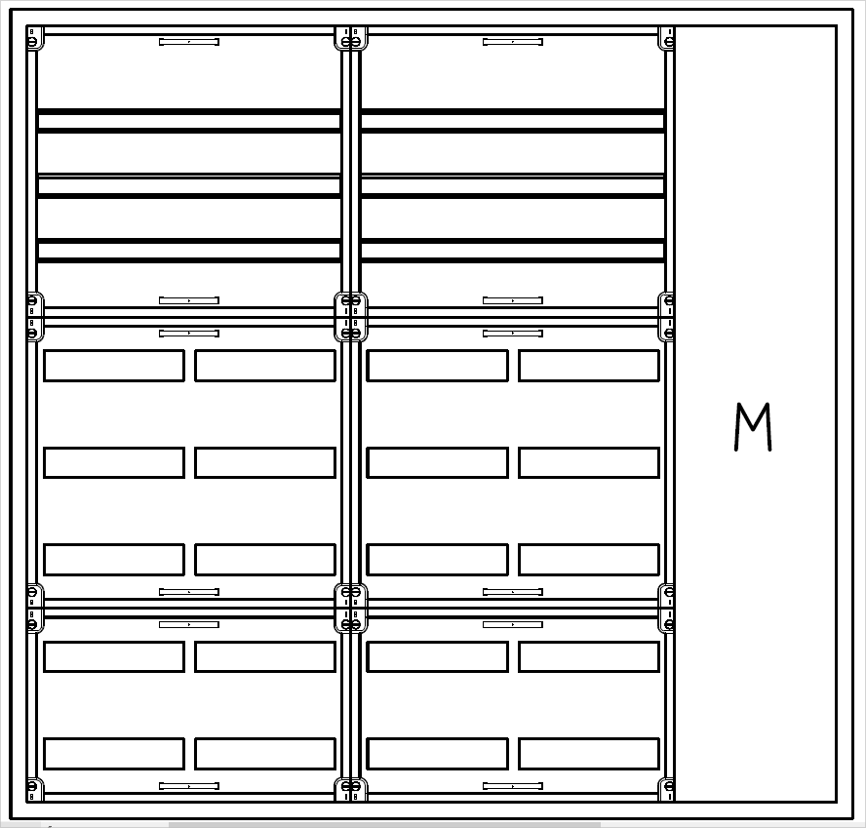

Automatenverteiler
Wandbefestigung Aufputz

Abmessungen:
Breite: 1300 mm
Höhe: 1250 mm
Tiefe: 230 mm

Als schutzisoliertes, Stahlblech-Gehäuse, pulverbeschichtet.
Gehäuse/Tür aus 1 mm verzinktem Stahlblech.

Schutzart IP 54, Schutzklasse II(schutzisoliert),
geltende Normen: DIN EN 61439-1,-3, (VDE0660-600-3),
Höhen- und Breitenmaß nach DIN 43870,
Maßnorm DIN 43871.
Innenauskleidung aus halogenfreiem Kunststoff.
Leitungseinführung oben und unten über Nippelflansche
Bemessungsspannung 230/400 V, 50 HZ
Geeignet für DIN-Einbaugeräte bis 250 A.
Teilungseinheiten 240TE mit sechs Kunststoffabdeckungen
und einer gelochten Montageplatte.
Einbauplatz für Reihenabstandsklemmen Abstand 150mm.
Farbe: RAL 7035, pulverbeschichtet
Einzeltür mit Schwenkhebel, ab vier Feldbreiten(1050mm) Doppeltür.

Fabrikat: Alphatec oder gleichwertig

Einheit: Stk.
Artikelnummer: AVK5-8-230-M1
gewähltes Fabrikat/Typ: '___________/___________'
liefern, montieren und betriebsfertig anschließen.

